检测报告网上公示表
项目编号：WTT-23-102-1-DJ 预评价设计专篇 控制效果评价现状评价定期检测
项目名称 | 甘肃恒利混凝土有限公司西固分公司
陪同人 | 王燕荣 | 联系人电话 |  | 13993349286
项目地址 | 甘肃省兰州市西固区西沙大桥向西16-1号
项目组长 | 李杨 | 报告审核人 |  | 蒋陕峰
质量负责人 | 韩炜烨 | 技术负责人 |  | 成晓琦
项目组成员 | 孙辉、李杨
采样时间 | 2023.4.25
影像资料 | 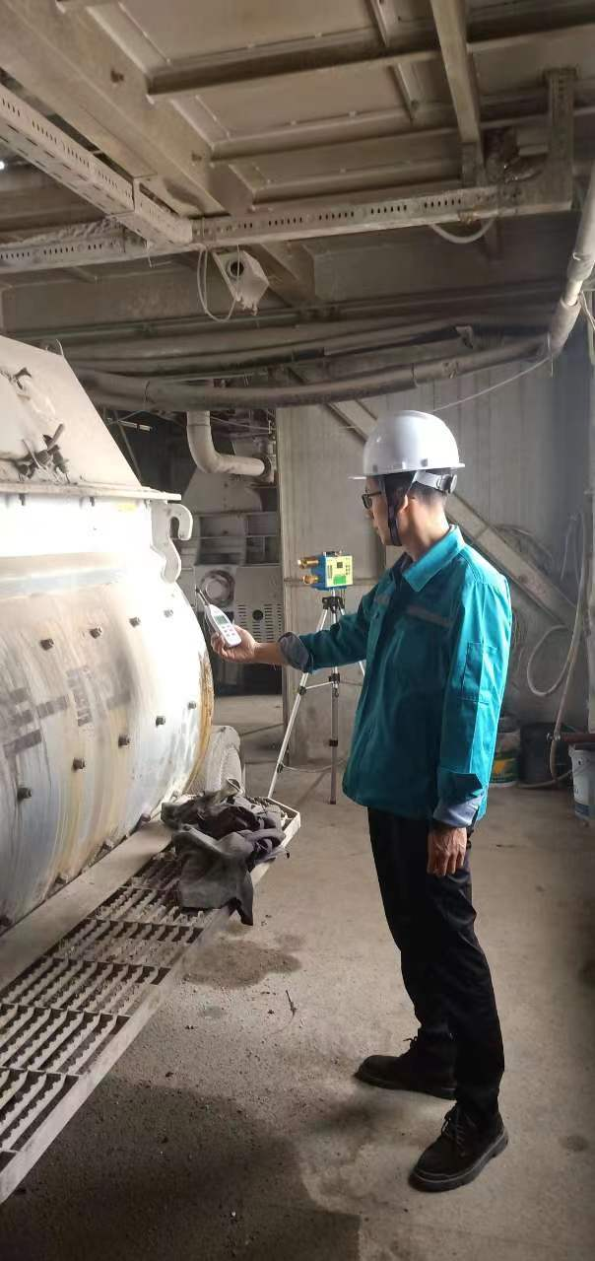 |  | 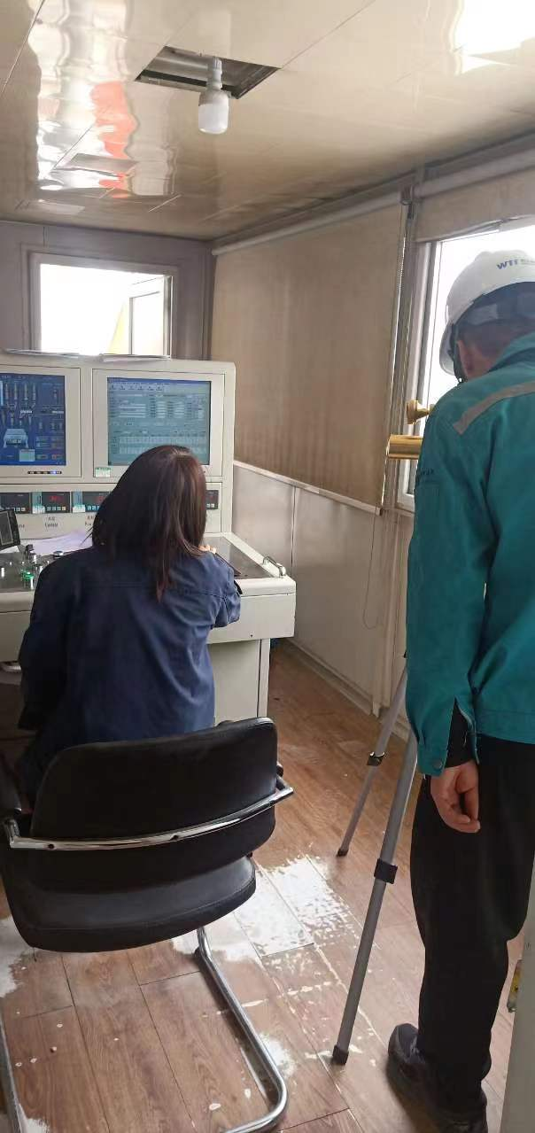
 | 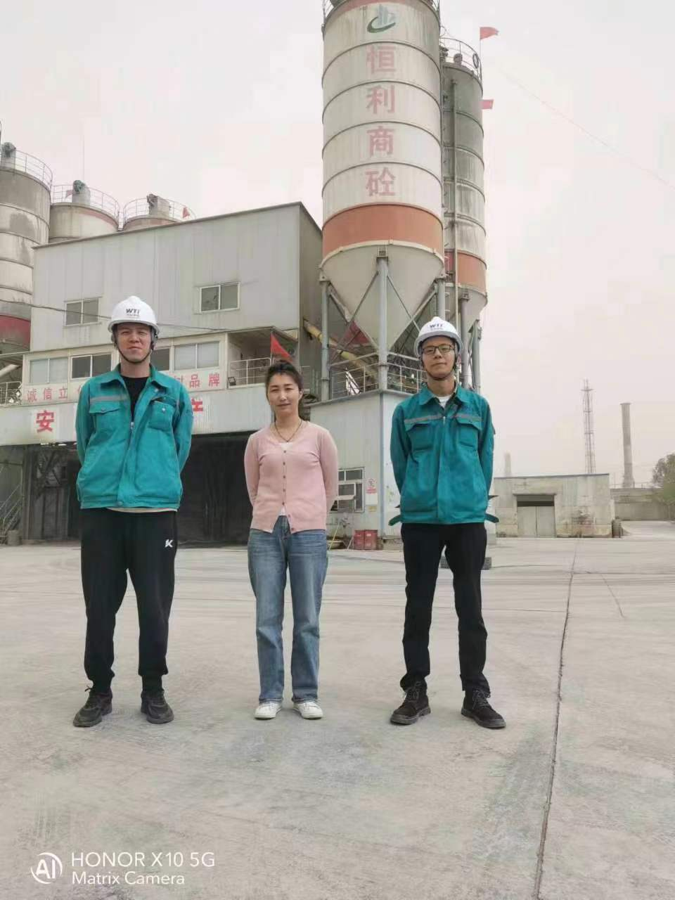
备注

